Lần đầu tiên, Hải quân Anh triển khai hệ thống quét thủy lôi không người lái ở các vùng biển nguy hiểm
Shipping News
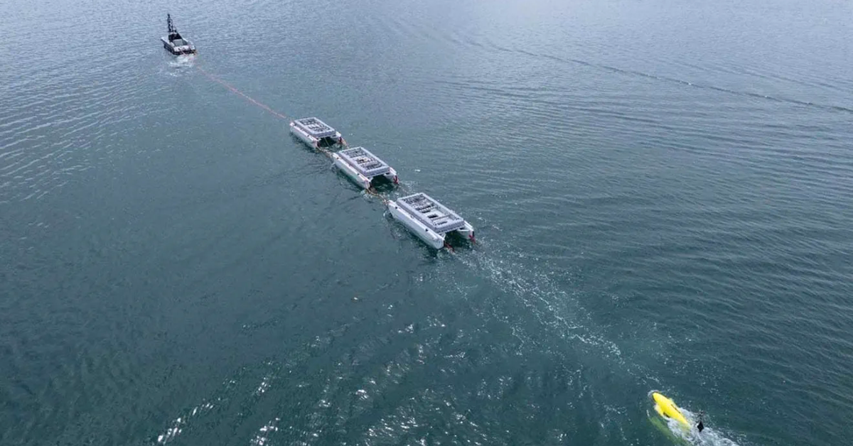
Nguồn ảnh: Hải quân Anh
Hải quân Anh đã chính thức chấp thuận đưa vào sử dụng một hệ thống rà phá thủy lôi tự động mới có tên gọi là SWEEP, cho phép phát hiện và phá hủy các loại thủy lôi mà không cần đưa đưa thuyền viên vào các vùng biển nguy hiểm. Đây là lần đầu tiên Hải quân Anh có thể sử dụng thiết bị không người lái cho các hoạt động rà phá thủy lôi.
Hệ thống SWEEP bao gồm một tàu nổi không người lái và thiết bị điều khiển từ xa tiên tiến. Hệ thống này hoạt động trên bề mặt và được thiết kế để phát hiện và kích nổ thủy lôi một cách an toàn nhanh chóng. Hệ thống được vận hành từ xa, giúp thuyền viên an toàn trước các mối nguy hiểm.
Theo Nhóm tìm hiểu về thủy lôi và mối đe dọa của Hải quân Anh, hệ thống mới này khôi phục lại khả năng mà Hải quân Anh không có kể từ năm 2005, đó là xử lý từ xa các loại thủy lôi tinh vi. Những loại thủy lôi hiện đại này thường khó phát hiện hơn khi sử dụng sonar.
Một chỉ huy của Hải quân Anh giải thích rằng việc sử dụng công nghệ như vậy từ xa, mà không gây nguy hiểm đến tính mạng con người, là một phần quan trọng trong Chương trình năng lực săn thủy lôi của Hải quân. Ông nói thêm rằng việc chấp thuận SWEEP là một bước tiến lớn và Hải quân hiện sẽ bắt đầu đào tạo, thử nghiệm và kiểm tra hệ thống trước khi đưa vào sử dụng hoàn toàn trong các hoạt động.
Hệ thống SWEEP được phát triển và xây dựng tại Vương quốc Anh bởi TKMS Atlas UK Ltd, một công ty có trụ sở tại Dorset trước đây có tên là Atlas Elektronik UK. Quá trình phát triển này là một phần của hợp đồng trị giá 25 triệu bảng Anh.
Hệ thống này sử dụng công nghệ hiện đại để đánh bại các loại mìn kỹ thuật số, được thiết kế để phát hiện và nhắm mục tiêu vào các tàu và tàu ngầm gần đó. SWEEP có thể bắt chước dấu hiệu của tàu, đánh lừa để những quả mìn này phát nổ ở cách xa các tàu thực. Hệ thống này cũng bao gồm khả năng "cảm nhận và tránh", cho phép hệ thống hoạt động an toàn cùng với các hệ thống tự động khác như hệ thống Chống mìn trên biển (MMCM) và phương tiện ngầm không người lái SeaCat.
Một quan chức cấp cao của Chương trình Năng lực Săn thủy lôi của Hải quân Anh cho biết việc tiếp nhận hệ thống quét thủy lôi hoàn toàn tự động đầu tiên này là một thay đổi lớn. Hệ thống này linh hoạt, di động và có thể vận hành từ cả trên bộ và trên biển, mang lại khả năng bảo vệ mạnh mẽ trước các mối đe dọa hiện đại và cải thiện sự an toàn của nhân viên hải quân.
Một trưởng nhóm từ dự án Năng lực săn thủy lôi tại Defence Equipment and Support (DE&S) cho biết ba hệ thống SWEEP này sẽ tăng cường khả năng xử lý mối đe dọa ngày càng tăng của mìn hải quân của Hải quân Anh.
Nhà sản xuất, TKMS Atlas UK, bày tỏ niềm tự hào khi thấy các hệ thống này đi vào hoạt động. Giám đốc điều hành của công ty cho biết hệ thống quét thủy lôi là kết quả của nhiều năm hợp tác với Bộ Quốc phòng và là sản phẩm của sự đổi mới có trụ sở tại Vương quốc Anh.
AD
---------------------

